弋阳龟峰颐养中心开展“打击整治养老诈骗专项行动”宣讲活动
为深入贯彻落实全国、全省打击整治养老诈骗专项行动部署会议精神，全力开展打击整治养老诈骗专项行动，切实依法维护老年人合法权益，促进老年人事业健康发展，2022年5月27日上午，弋阳龟峰颐养中心组织老人在办公楼4楼会议室开展“打击整治养老诈骗专项行动”宣讲活动。

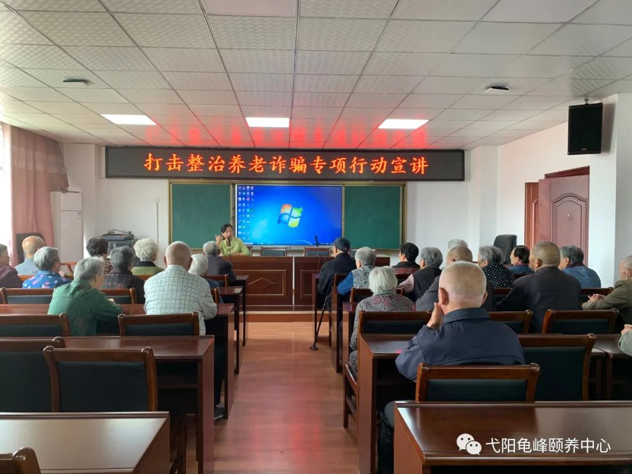

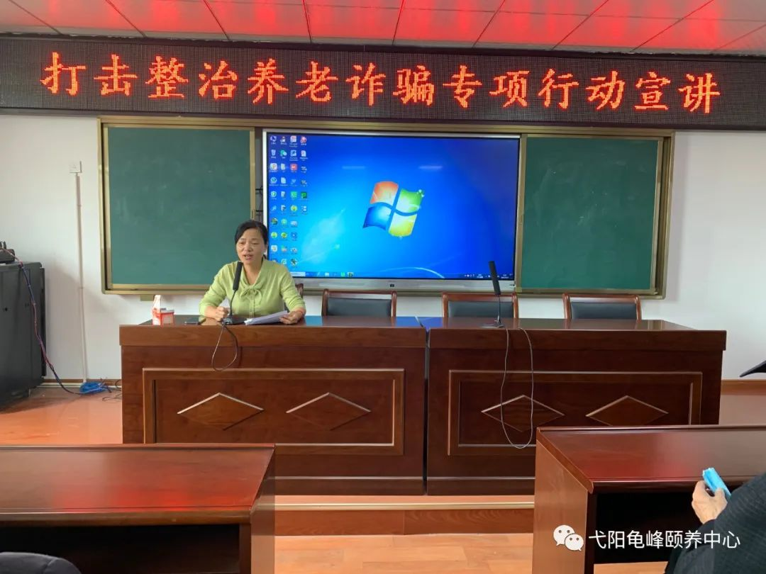
护理部部长马晓明向老人普及防范诈骗知识，介绍各类诈骗案的发案特点、方式以及如何识别应对，重点对关乎老年群众的“保健品类诈骗”“黑医”“黑诊所”做了详细宣传讲解。提醒老年人不轻信别人、不占小便宜，有病到正规医院诊疗，不相信路边神医。不向陌生人透露个人信息，守好自己的养老钱，谨防上当受骗。

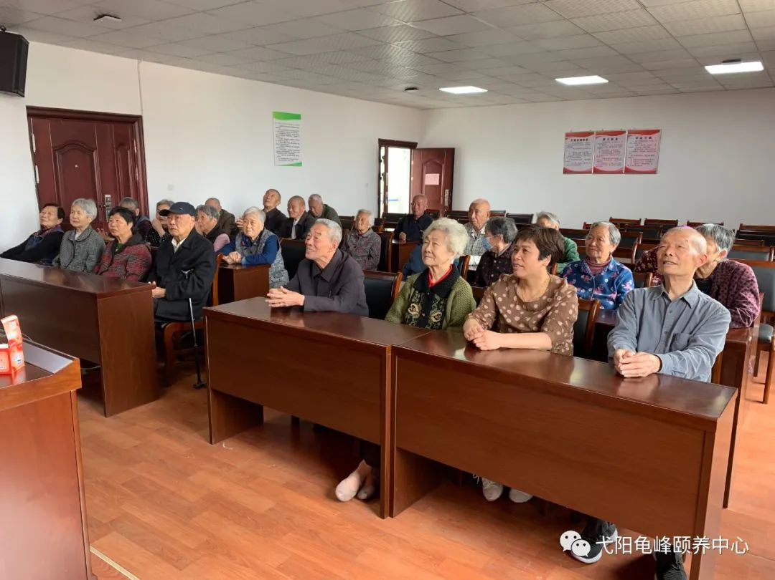

本次活动有效普及了防范养老诈骗的相关知识，受到了在场老人的一致好评。进一步增强了老年人的防诈骗法律意识，筑牢预防诈骗的第一道堡垒，为老年人的合法权益不受侵害提供强有力的司法服务和保障。

